**Урок 7: Методы**

**Повторение прошлого материала (10 минут):**

“Что мы изучали на прошлом уроке? Кто может напомнить, что такое методы и как их использовать?”

“Кто хочет показать свой код и рассказать о своем решении?”

**Цели и задачи урока:**

“Сегодня мы разберем что такое методы и как их использовать в Java”

**Познание нового (25 минут):**

1. Что такое метод:

“Методы — это блоки кода, которые выполняют определенные действия и могут быть вызваны в любом месте программы. Они помогают разбивать программу на более мелкие, управляемые части.”

2. Объявление метода:

“Метод состоит из заголовка и тела. Заголовок включает модификаторы доступа, возвращаемый тип, имя метода и параметры (если они есть).”

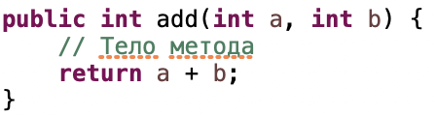

3. Вызов метода:

“Чтобы использовать метод, его нужно вызвать из другого метода, например, из метода main.”

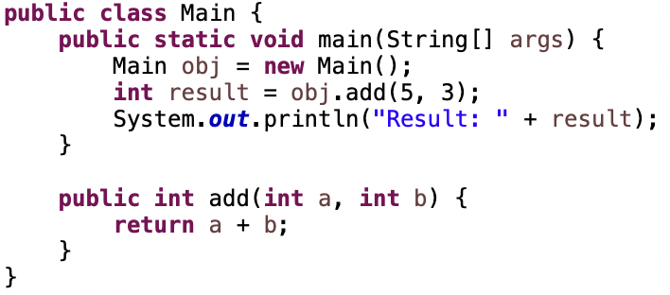

Пример программы:

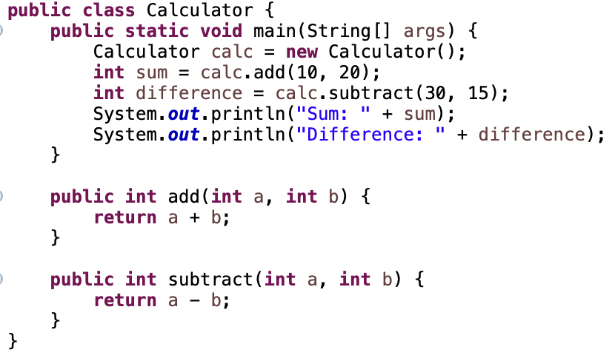

“Мы создали класс Calculator, который содержит два метода: add и subtract. Метод main вызывает эти методы и выводит результаты.”

**Некомпьютерная активность (10 минут):**

1. Обсуждение:

“Почему важно использовать методы в программировании?”

“Какие преимущества дают методы в структуре программы?”

2.Групповая работа:

“Разделитесь на группы по 3-4 человека и обсудите, какие задачи можно решить с помощью методов.”

**Работа над проектом (25 минут):**

“Создайте новый проект и напишите программу, которая включает методы для вычисления площади и периметра прямоугольника.”

Пример кода:

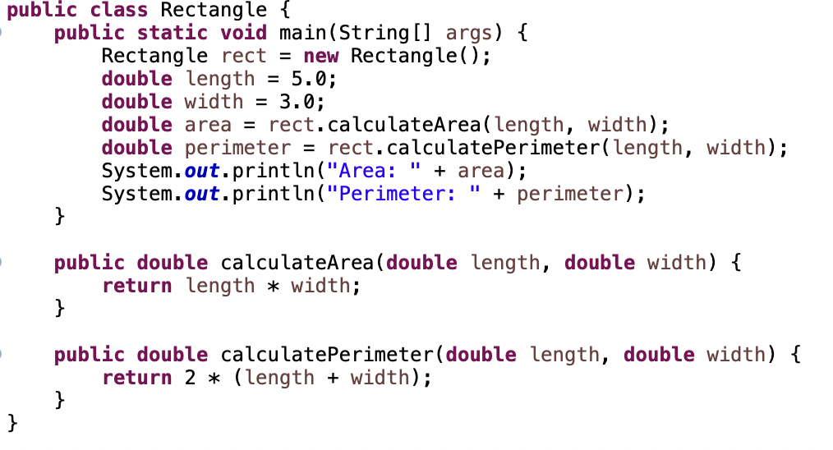

“Мы создали класс Rectangle, который содержит два метода: calculateArea и calculatePerimeter. Метод main вызывает эти методы и выводит результаты.”

**Дополнительное задание:**

“Добавьте метод для вычисления диагонали прямоугольника.”

Пример кода:

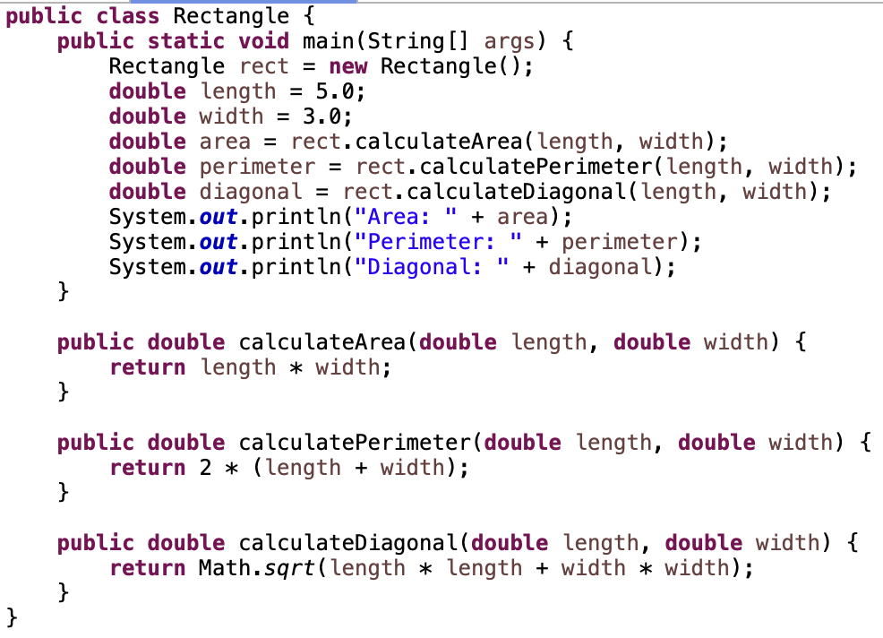

“Мы добавили метод calculateDiagonal, который вычисляет диагональ прямоугольника по теореме Пифагора.”

**Проблемная задача (10 минут):**

“Напишите метод, который принимает массив чисел и возвращает их среднее значение.”

Пример кода:

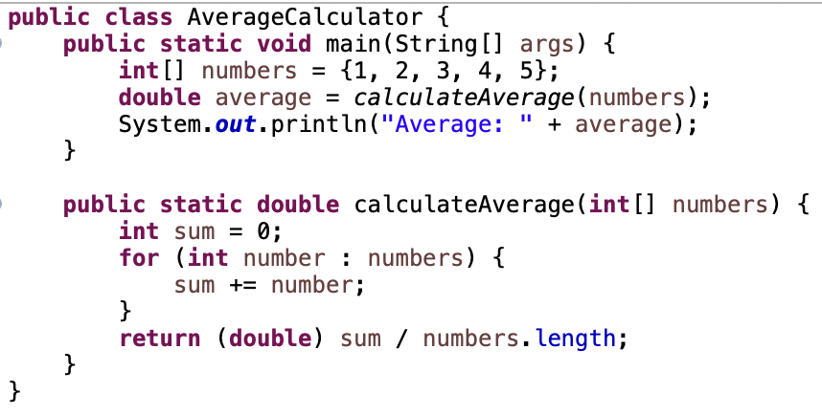

“Мы создали метод calculateAverage, который принимает массив чисел, суммирует их и делит на количество элементов в массиве.”

Решение:

“Используйте цикл for-each для итерации по массиву и вычисления суммы чисел, затем разделите сумму на количество элементов в массиве.”

**Рефлексия (10 минут):**

“Что нового вы узнали сегодня?”

“Какие задачи, использующие методы, показались вам наиболее интересными?”

“С какими трудностями вы столкнулись и как их преодолели?”

Обсуждение выполненного задания:

“Кто хочет показать свой код и результат работы?”

Подведение итогов:

“Сегодня мы изучили методы в Java, научились создавать и использовать методы, а также писать программы с их использованием. Молодцы, вы отлично справились!”